sudo apt search nginx

sudo apt search "nginx$"

sudo apt update && sudo apt install nginx

sudo systemctl status apache2

sudo systemctl status nginx

Con el ultimo commando no logra iniciar el servicio, esta enabled pero sigue el gris el circulo, no da start. Veamos que puertos se utilizan

netstat -tulpn

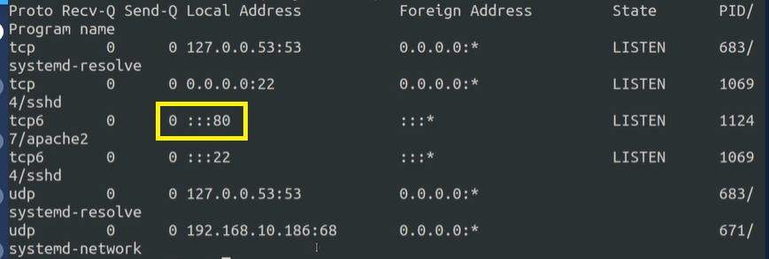

Apache ya usa puerto 80, si paramos apache veremos que el puerto ya no se utiliza

sudo systemctl stop apache2

sudo systemctl status apache2

netstat -tulpn

Como nginx y apache usan el mismo puerto, una vez parado apache puede iniciar servicio de nginx

sudo systemctl stop nginx

sudo systemctl status nginx

Aqui podemos ver que es nginx quien hoy tiene el puerto 80

netstat -tulpn



ARCHIVOS DE CONFIGURACION DE NGINX

cd /etc/nginx

ls

vi ngnix.conf

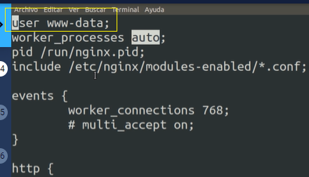

El usuario que se usara es www-data

cd sites-available

ls

vi default

Usuara puerto 80

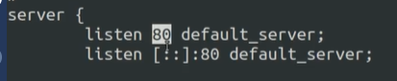

LUegar donde deben estar paginas inicial

root /var/www/html index.html



nombre de servidor

server_name __:

cd /var/www/html

Tiene dos archivos

* index.html
* index.nginx-debian.html

curl localhost

curl -I localhost

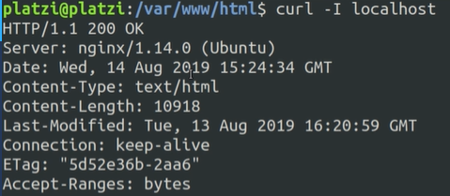

cd /etx/nginx/sites-enabled/

ll

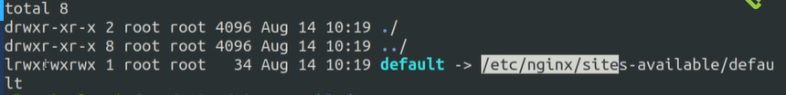

La primera letra el “l” es un link, un enlace.

**NGINX Amplify** es una herramienta SaaS para monitorear NGINX y NGINX Plus.

Monitorear

* rendimiento
* configuraciones con análisis estático.
* parámetros del sistema operativo,
* PHP-FPM,
* bases de datos
* y otros componentes.

Con NGINX Amplify podrás **recolectar más de 100 métricas de NGINX** y el sistema operativo.

Amplify analiza los archivos de configuración propios del servidor, detecta configuraciones incorrectas y da recomendaciones de seguridad, también permite crear notificaciones que pueden ser enviadas por correo o a un canal de Slack con un simple clic.

Los tableros de mando de Amplify sirven para verificar la disponibilidad del sitio e identificar situaciones anómalas en diferentes periodos de tiempo. Otra característica a destacar es que NGINX Amplify te permite administrar varios sitios, direcciones IP y un nombre para identificarlo.

Si necesitas conocer un poco más de esta herramienta visita el sitio:  
<https://www.nginx.com/products/nginx-amplify/>